OBEC CHYŇAVA
vyhlásila záměr pronajmout restauraci
Dělnický dům

Více informací na
www.chynava.cz
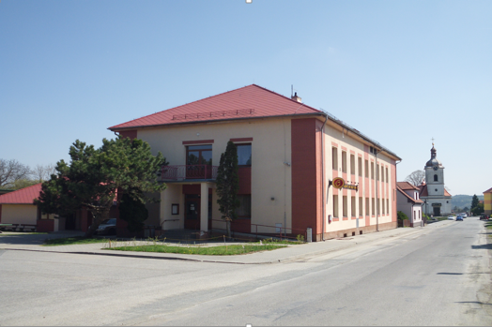
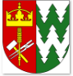
tel. 311691122

